Jeremias Ahonen, Jonne Salli, Emil Munne ja Matias Lindblom

What To Watch -nettisivu

Metropolia Ammattikorkeakoulu

Insinööri (AMK)

Tieto- ja viestintäteknologian tutkinto-ohjelma

Toteutusdokumentti

13.10.2022

**Sisällysluettelo**

1.Johdanto 1

2. Tuotteen vaatimukset1

3.Käyttäjäroolit ja käyttötapaukset2

4.Ohjelmiston tietomalli3

5. Ohjelmiston rakenne 4

6. Ohjelmiston toiminta 5

7. Projektin ulkonäkö6

8. Kehitysprosessi ja kehitysvaiheen tekniikat 6

9. Yhteenveto 6

# Johdanto

Tämän projektin dokumentin tarkoitus on kuvata “What to Watch” web-projektimme toimintaa. Se sisältää projektin vaatimukset, käyttäjäroolit ja käyttötapaukset, ohjelmiston tietomallin, ohjelmiston rakenteen/toiminnan, ulkonäön, kehitysprosessin/vaiheet sekä yhteenvedon.

# Tuotteen vaatimukset

Nettisivun tarkoitus on olla apuväline löytämään vastaus usein itseltä kysyttyyn kysymykseen “mitä tänään katsoisi?”. Nettisivulla on vaihtoehtoina filtteröivät kysymykset sekä ruletti, jossa saat yhden valintoihin sopivan tuloksen. Nettisivun kehitys alkoi monelle yleisestä ongelmasta, jossa ei tiedetä, mitä halutaan katsoa, ja nettisivumme yrittää ratkaista tämän.

Asetimme yhdessä tuotteelle seuraavat vaatimukset: nettisivu tullaan tekemään HTML/CSS/JavaScriptillä, nettisivu tulee olla valmiina kuuden viikon sisällä ja nettisivu tulee käyttämään TMDB:n (The Movie Database) ohjelmointirajapintaa.

# Käyttäjäroolit ja käyttötapaukset

Käyttäjäroolit ja käyttötapaukset kuvattuna käyttötapauskaavion avulla: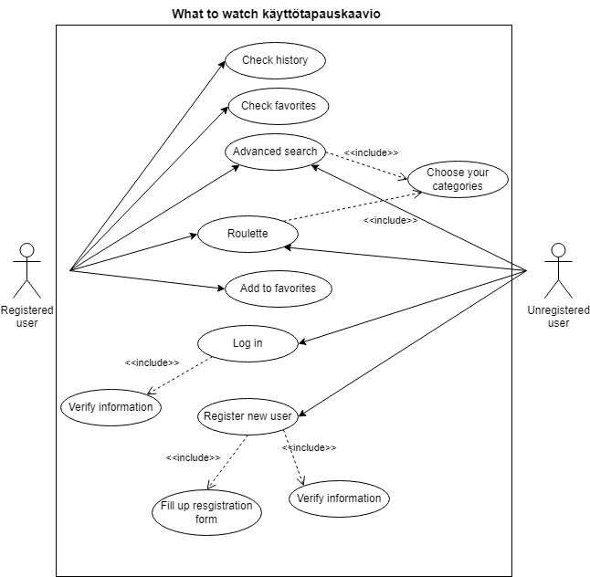

# Ohjelmiston tietomalli

Tietokantamme muodostuu kolmesta eri taulusta: history, user ja favorite. Käyttäjä voi rekisteröityä sivulle, jolloin tieto tallentuu siitä user-tauluun. Kirjautumisen yhteydessä tehdään kysely, jossa tarkistetaan käyttäjän syöttämät tiedot ja verrataan niitä user-taulussa oleviin tietoihin. Jos tiedot ovat samat kuin taulussa, pääsee käyttäjä eteenpäin.

Elokuvia ja sarjoja voi sivustollamme tallentaa suosikkitauluun tietokannassamme, ja ne haetaan favorite-sivulla käyttäjän (user_ID) viiteavaimen avulla.

History-tauluun tallennetaan tietoa sarjoista ja elokuvista mitä käyttäjä on käynyt katsomassa. Käyttäjä voi nähdä historiansa history sivulta. Tiedot haetaan käyttäjän viiteavaimen avulla.

**Relaatiotietokantakaavio:**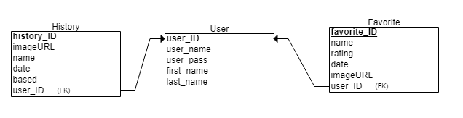

**ER-kaavio:**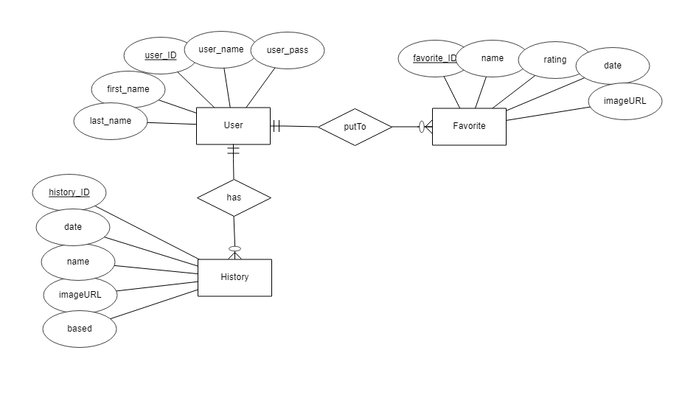

# 5 Ohjelmiston rakenne

Huom. kaavio on kuvattu **tämän hetkisestä** ohjelmiston rakenteesta. 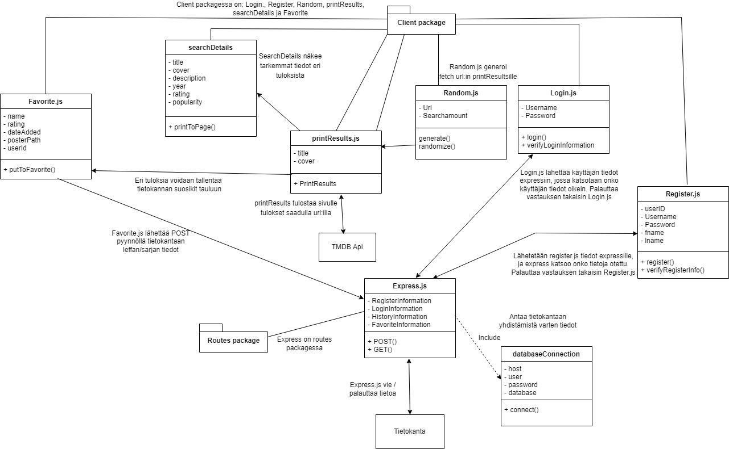

# 

# 

# 

Linkki: https://drive.google.com/file/d/1HvQZjEEGKfuzIabEjzuaDirwljkByFX3/view?usp=sharing

# 6 Ohjelmiston toiminta

What To Watch -ohjelmiston toiminta kuvattuna aktiviteettikaaviolla: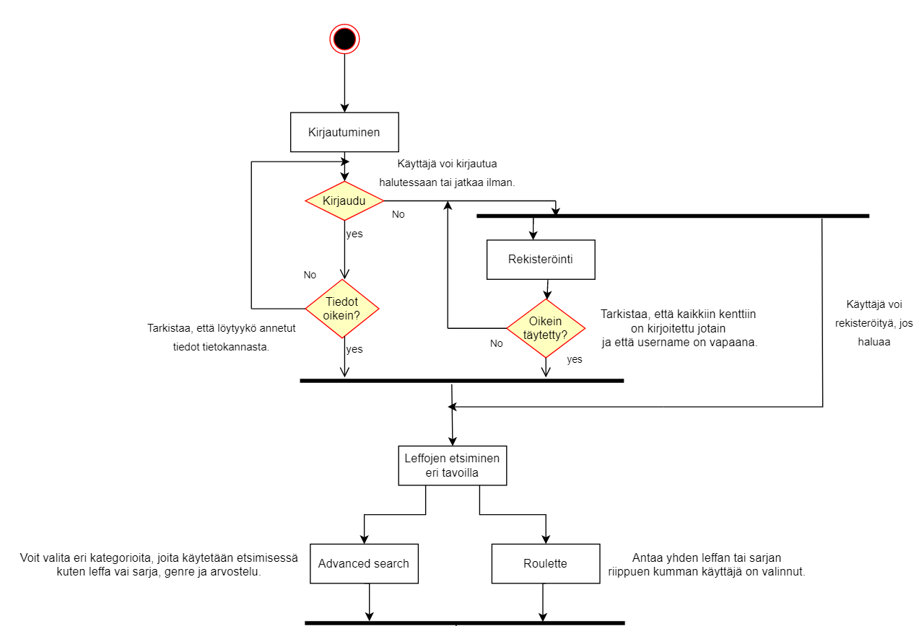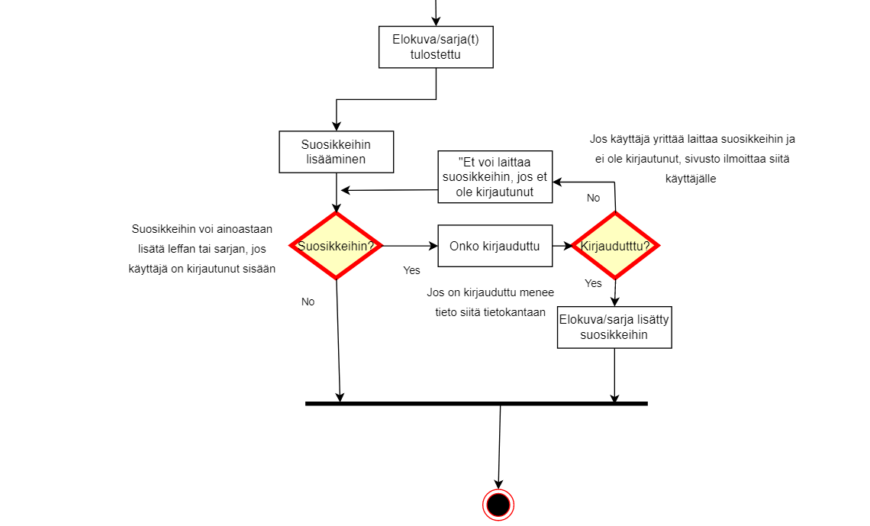

# 7 Projektin ulkonäkö

Visio projektin ulkonäölle oli yhtenäinen, yksivärinen, universaali ja yksinkertaisen minimalistinen. Sivulla on tumman värinen teema, joka käyttää muutamaa aksenttiväriä eri hakutapojen yhteydessä korostaakseen niiden eri toimintatarkoituksia.

# 8 Kehitysprosessi ja kehitysvaiheen tekniikat

Pidimme aktiivisesti yhteyttä toisiimme viestimissovelluksen välityksellä, sekä päivitimme projektin Nektionia aina kun etenimme lähemmäs kohti lopullista visiota. Tämä auttoi suuresti projektin visualisointina kokonaisuutena, sillä se auttoi näkemään, mikä oli vielä vaiheessa ja mitä oli vielä tehtävänä.

# 9 Yhteenveto

Halusimme tehdä nettisivun, jonka avulla voi löytää itselle mieluisia elokuvia ja sarjoja. Sivumme avulla voit etsiä tuhansia muiden arvostelemia elokuvia ja sarjoja.

Etsimistapoja on kaksi: advanced search ja ruletti. Advanced search tulostaa useamman elokuvan/sarjan valitsemiesi kriteerien perusteella. Kriteereihin kuuluu: nimi, genre ja rating. Ruletti puolestaan tulostaa vain yhden elokuvan tai sarjan sen perusteella kumman valitsit.

Mielestämme saimme noin 60% tehtyä alkuperäisestä suunnitelmasta. Meiltä jäi puuttumaan:  
 - muutamalta sivulta tyylit  
 - search -toiminto  
 - suosikkien tulostaminen  
 - historian tulostaminen